Урок английского языка для учащихся 2 класса по теме
« Такие важные слова »

Единица содержания: создание постера на экологическую тему

Цель:

обучающий аспект:

- узнать слова на тему «Защита природы» (познавательные универсальные учебные действия)
- научиться создавать постер (познавательные универсальные учебные действия);

развивающий аспект:
- развивать логическое мышление при анализе информации и трансформировании схемы в речевое высказывание (познавательные универсальные учебные действия);
- развивать точность при ориентировании во времени, планировании, контроле и оценивании результата собственной деятельности и деятельности группы (регулятивные универсальные учебные действия);

воспитывающий аспект:
- воспитывать внимательное отношение к окружающей среде (личностные универсальные учебные действия);
- воспитывать эстетический вкус при оформлении результатов своего труда (личностные универсальные учебные действия);
- воспитывать уважение к другому человеку, самому себе, к коллективу при групповом взаимодействии ( коммуникативные универсальные учебные действия).

Тип урока: урок изучения новых знаний.

Этапы урока :

- подготовка к активной учебно-познавательной деятельности
- усвоение нового материала
- первичная проверка усвоения
- итог на рефлексивной основе
- домашнее задание

Граница знания - незнания
знают / умеют | не знают / не умеют
названия животных | слова на тему «Защита природы»
Ресурсы урока: презентация, ЭОРы, видеоролики, текст викторины, белые доски, маркеры, иллюстрации, раздаточный материал
Ход урока

Этап подготовки к активной учебно-познавательной деятельности
- Установление связи между изученным учебным материалом и данной темой
5 мин.
Задача: обеспечение мотивации
Метод: репродуктивный
Форма работы: фронтальная
Деятельность учителя  Учитель сообщает, что урок будет необычным. Он будет проходить по командам. Учитель предлагает выбрать каждому ученику 1 карандаш (предложенные карандаши двух цветов). Дети с карандашами одного цвета- команда  Учитель предлагает посмотреть 2 видео (видео1- красивая природа, видео 2- посвящено экологическим проблемам  Видео1  https://www.youtube.com/watch?v=tur3sOHEOcQ  Видео 2  https://www.youtube.com/watch?v=yV2EK2bMgwk  ) и на маленькой белой доске написать цифру, соответствующую видео, которое выбирает команда | Деятельность учащихся  Делятся на команды  Голосуют за одно видео
- Постановка проблемных вопросов 3 мин.
Задача: обеспечение мотивации
Метод: продуктивный (самостоятельная формулировка вопросов)
Форма работы: индивидуальная, фронтальная
Деятельность учителя  Учитель выясняет, почему не понравилось видео 2, откуда берутся проблемы, о которых говорится в видео 2 и каким образом лично дети могут быть с этой проблемой связаны. Как исправить ситуацию?  Учитель выясняет, что как дети помогают улучшить экологическую ситуацию. Говорит, как важно, чтобы все знали о существующей проблеме. Как можно всем об этом рассказать?- При помощи постера. | Деятельность учащихся  предлагают варианты ответов  Высказывают свое мнение  Выясняют, что в ходе урока будут создавать постер
- Постановка целей
1 мин.
Задача: обеспечение принятия цели учебно-познавательной деятельности
Форма работы: фронтальная (индивидуальная)
Деятельность учителя  Учитель выясняет, из чего состоит постер? (иллюстрация и призыв) | Деятельность учащихся  Ставят задачи на урок: узнать новые слова для изготовления постера
Показатели РРЭ: готовность учащихся к активной учебно-познавательной деятельности
(Ответы на вопросы, самостоятельные выводы, формулировки)

Этап усвоения нового материала
15 мин.
- Решение задач
Задача: обеспечение усвоения новых знаний
Метод: продуктивный
Форма работы: групповая
Деятельность учителя  1.Учащиеся получают текст викторины (Приложение 1). Задача учащихся, просмотрев видео, понять, что означает фраза, указанная в каждом вопросе, и выбрать один вариант ответа  Учитель и учащиеся вспоминают правила работы в группе  Видео 1 https://www.youtube.com/watch?v=RBc20t9naQQ  Видео 2  https://www.youtube.com/watch?v=YfqMPDWgnF0  Видео 3  https://www.youtube.com/watch?v=HjWsdZAnieQ  Видео 4  https://www.youtube.com/watch?v=7lCpJSCAlb8  Видео 5  https://www.youtube.com/watch?v=K24mUk3FIQQ | Деятельность учащихся  Выясняют правила работы с викториной  Вспоминают правила работы в группе  Смотрят, выбирают вариант ответа  выясняют как можно сделать то, к чему призывает фраза (например, экономить электричество)
Показатели РРЭ: уровень качества овладения лексикой

Этап первичной проверки усвоения
5 мин
Задача: обеспечить анализ, оценку собственной деятельности и постановку новых задач каждым учеником с учетом поставленных в начале урока целей
Метод: репродуктивный
Форма работы: индивидуальная

Деятельность учителя | Деятельность учащихся
Учитель раздает постеры и предлагает, рассмотрев картинку, раскрасить слова, из которых состоит соответствующий призыв (Приложение 2) | Рассматривают иллюстрацию, Раскрашивают подходящие слова
Показатели РРЭ: готовность учащихся представить результат своей работы
Оценивание: критерии оценивания:
правильно выбранные слова- 2
неправильно выбранные слова-0

Этап подведения итогов урока на рефлексивной основе
12 мин.
Задача: обеспечить анализ, оценку собственной деятельности и постановку новых задач каждым учеником с учетом поставленных в начале урока целей
Метод: продуктивный
Форма работы: групповая
Показатели РРЭ: готовность учащихся к анализу и оцениванию собственной учебно-познавательной деятельности (Ответы на вопросы, самостоятельные выводы)
Оценивание:
Деятельность учителя | Деятельность учащихся
Учитель объясняет задание для группы:  Учащиеся получают необходимые материалы для создания постера  Учитель сообщает, что в течение 10 минут учащиеся создают свой постер. Для этого они выбирают 1 экологическую проблему, подбирают необходимые иллюстрации, создают свой дизайн постера.  Учитель напоминает о необходимости распределить роли в группе:  -дизайнер- предлагает идеи оформления, пишет призыв, приклеивает иллюстрации  -помощник дизайнера- вырезает иллюстрации  -оратор- тот , кто представляет работу  Учитель и ученик выясняют критерии оценивания работы  постер: 2- наличие иллюстрации, призыва, красочность  - отсутствие одного из компонентов, указанных в первом критерии или неточность в написании призыва  - несоответствие иллюстрации и призыва  работа в команде  2- распределение ролей, отсутствие разногласий  - неслаженная работа группы  Максимальное количество баллов за задание- 4  Учитель организует работу по созданию постеров  Учитель и ученики оценивают созданные  постеры по критериям  Подводят итоги урока  -Какова была задача нашего урока?  -Что необходимо было выполнить для достижения цели?  -Что нам помогло в достижении цели?  Рефлексия собственной деятельности – оценка работы по критериям: За урок учащиеся могут набрать 6 баллов.  На оценку  «5»- 5-6 баллов  «4»- 4 баллов  «3»- 3балла | Выясняют детали задания  Распределяют роли  Выясняют критерии оценивания работы  Создают постер в команде и представляют его  Оценивают созданные постеры по критериям  Воспроизводят формулировки цели, поставленной ими в начале урока, и делают вывод  Высказываются о том, что они освоили на уроке, какие приемы и способы они для этого использовали.  Определение личных достижений на уроке
Этап информации о домашнем задании
4 мин.
Деятельность учителя | Деятельность учащихся
учитель предлагает выбор домашнего задания:  -нарисовать, как можно повторно использовать пластиковые бутылки (Приложенгие3)  - создать еще один постер, но по другой проблеме | В условиях предложения выбора дифференцированного задания – осуществляют его в соответствии с комментариями учителя, задают уточняющие вопросы.  Готовы к его самостоятельному выполнению.
Показатели РРЭ: реализация необходимых и достаточных условий для успешного выполнения домашнего задания каждым учеником в соответствии с его уровнем.

Приложение 1
Quiz
What does it mean?

- Don’t waste water!
- Поливайте газон!
- Берегите лягушек!
- Не тратьте зря воду!
- Save electricity!
- Ложитесь раньше спать!
- Пользуйтесь лампой, когда делаете уроки!
- Экономьте электричество!
- Reuse plastic bottles!
- Используйте пластиковые бутылки!
- Выбрасывайте пластиковые бутылки!
- Создавайте что-то нужное из пластиковых бутылок!
- Use less paper!
- Больше гуляйте!
- Экономьте бумагу!
- Записывайте чаще свои интересные идеи!
- Save the environment!
- Берегите лес!
- Берегите воду!
- Берегите окружающую среду!

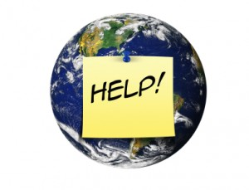

Приложение 2

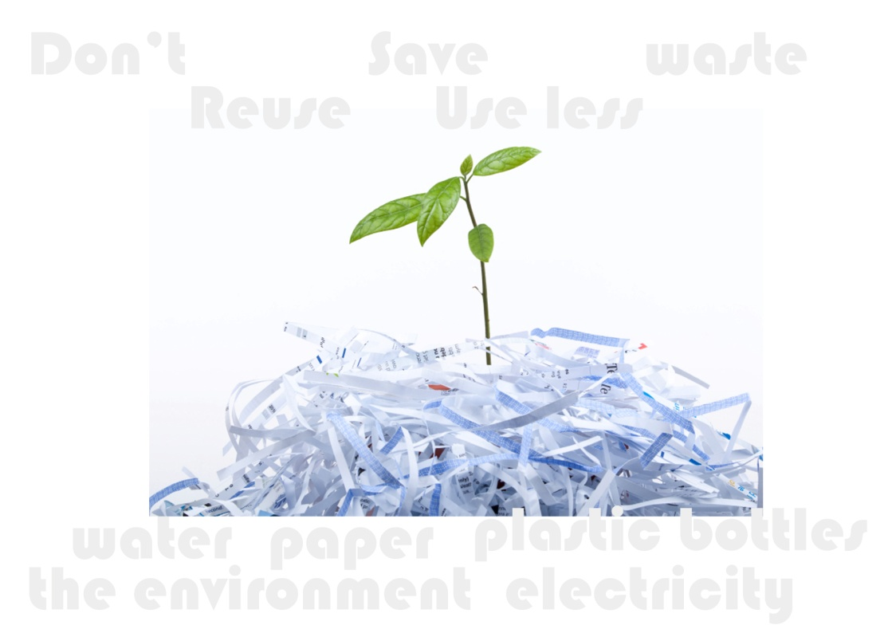

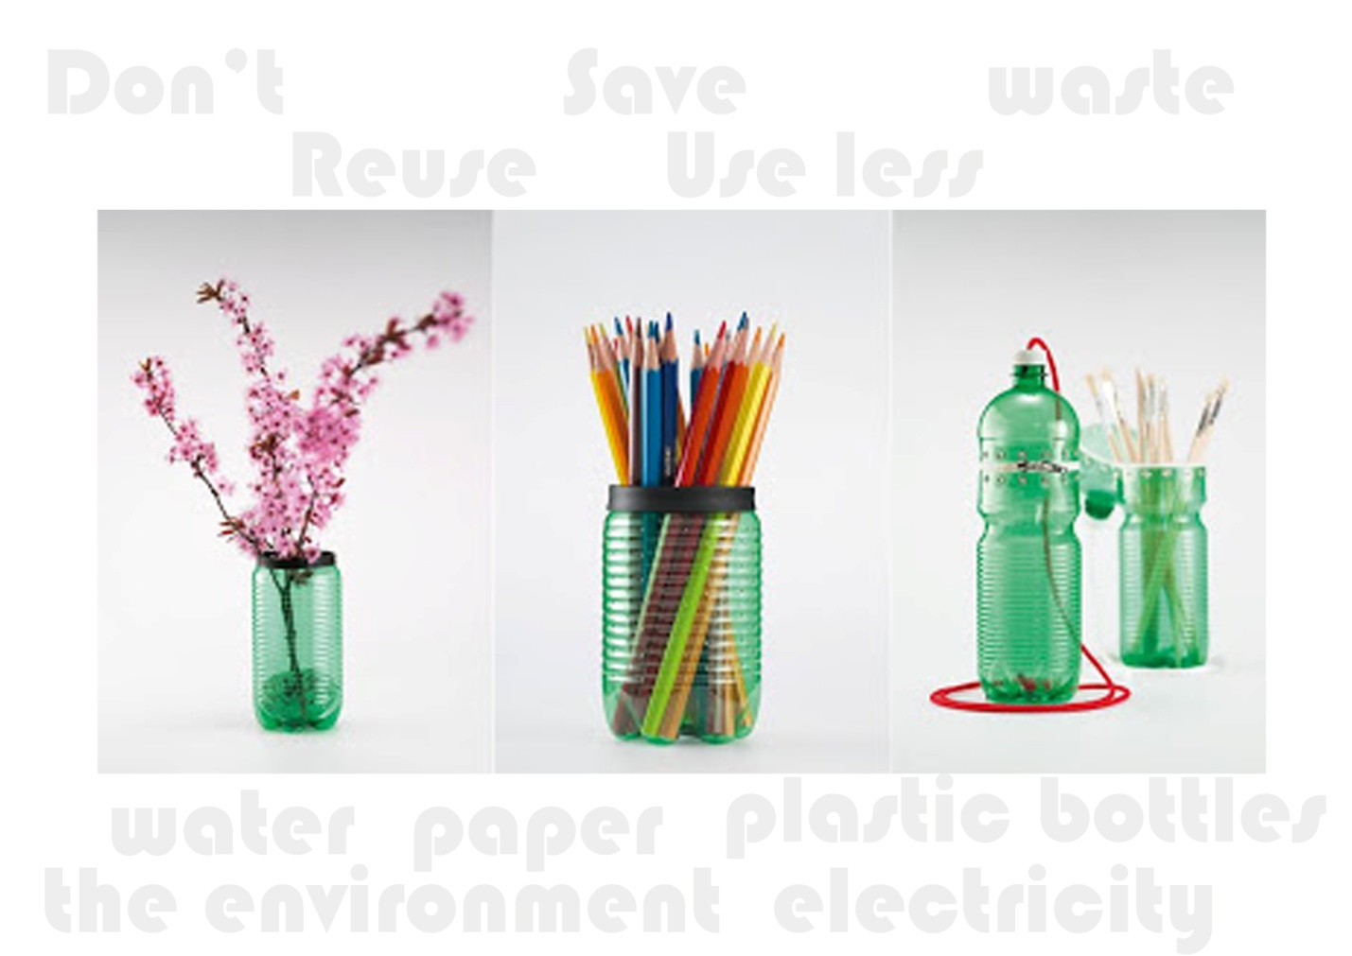
................................................................................................................................................

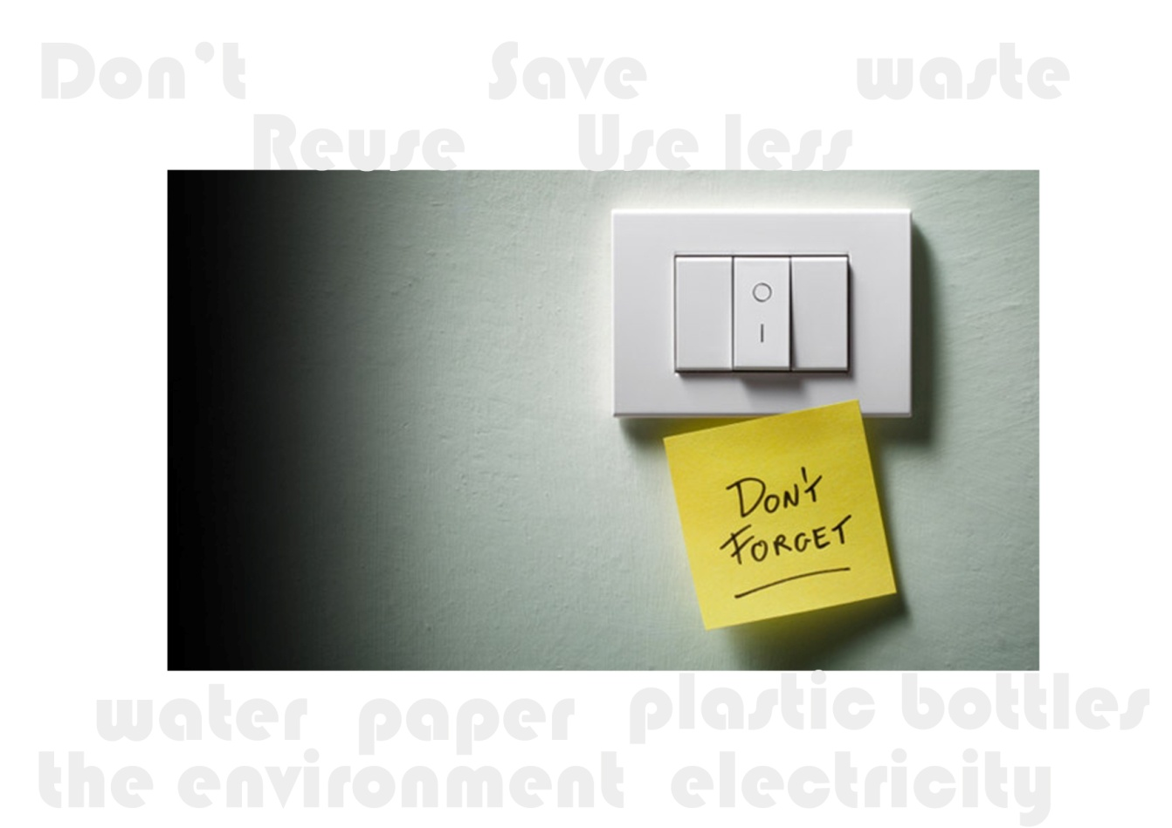

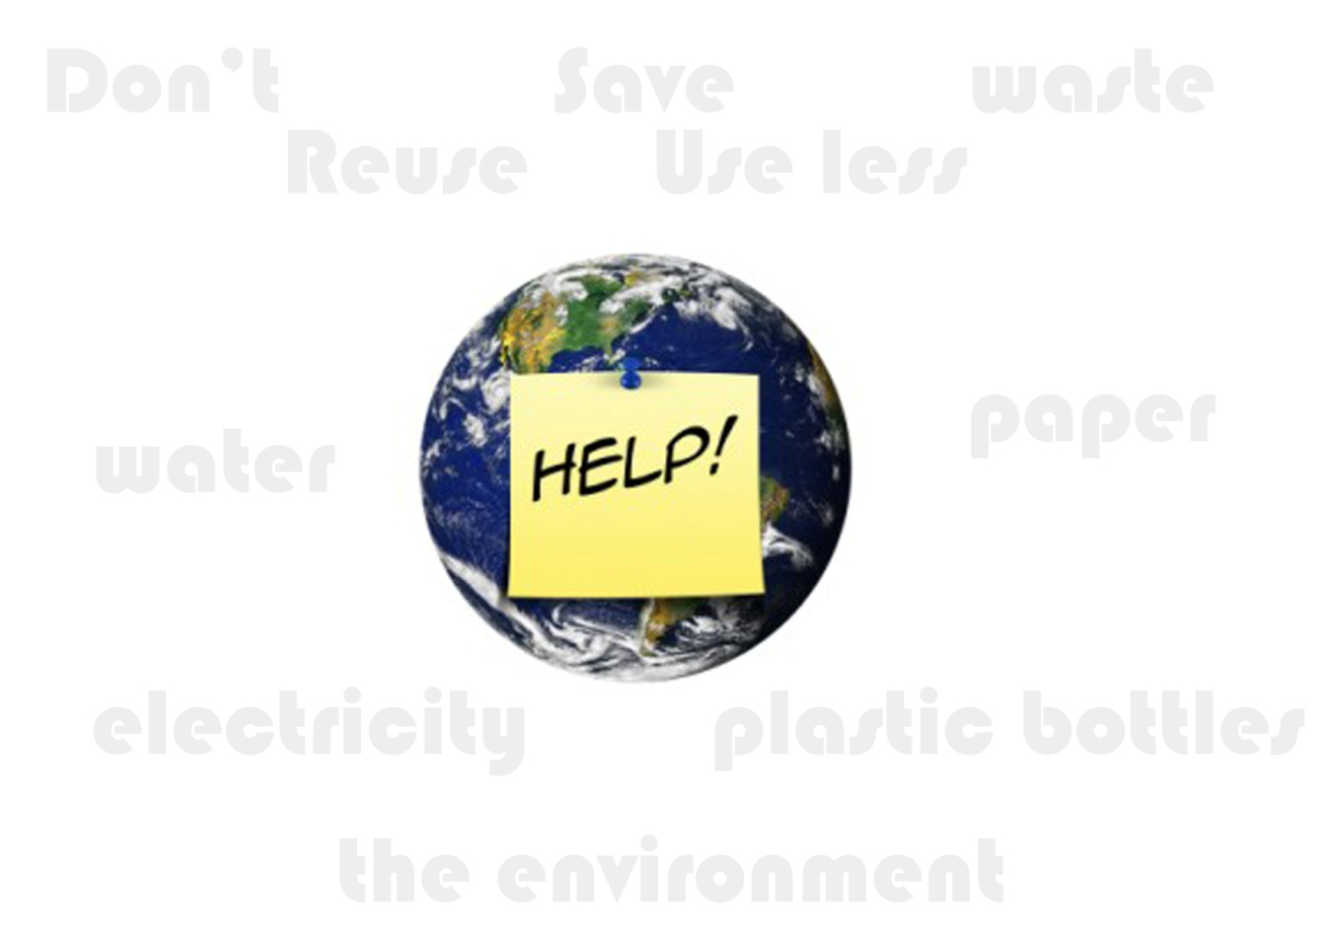
................................................................................................................................................

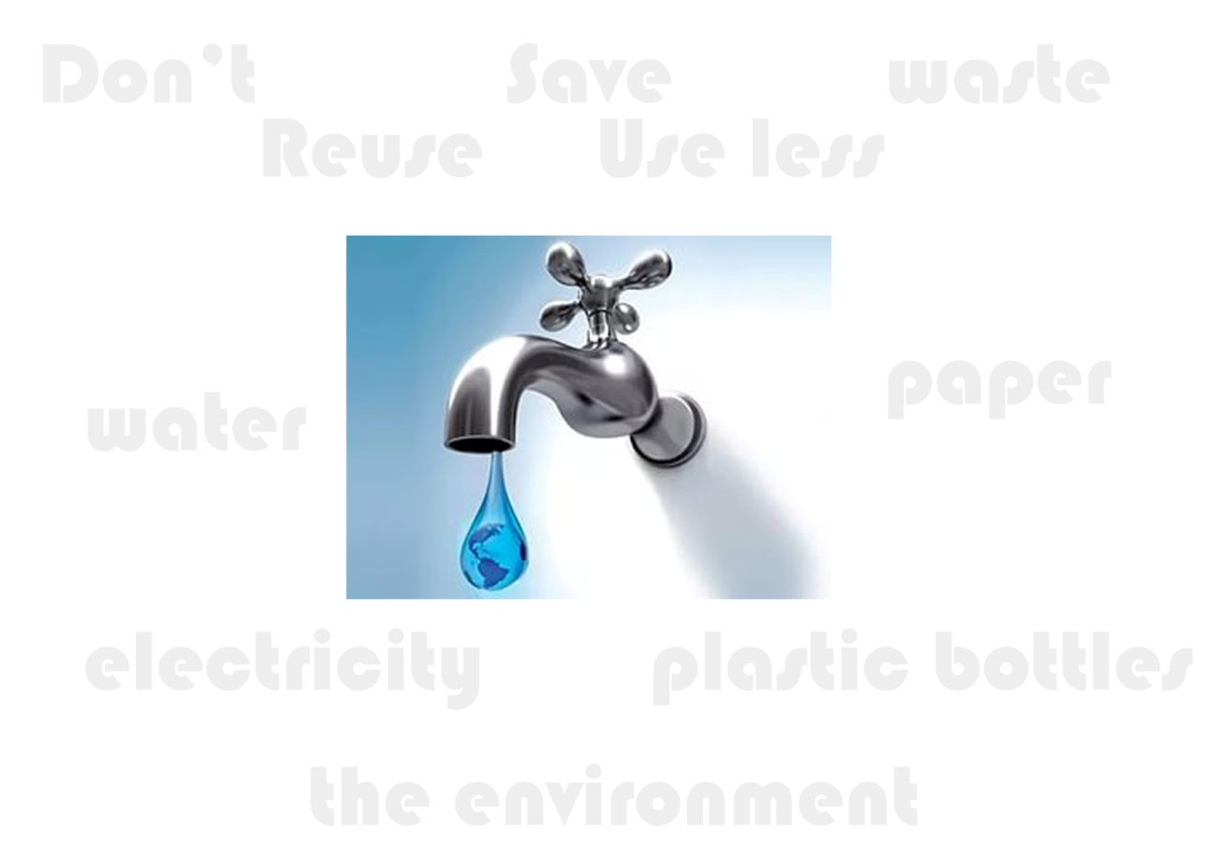

..........................................................................................................................................................Приложение 3


